ДЕПУТАТЫ СОВЕТА ДЕПУТАТОВ МУНИЦИПАЛЬНОГО ОКРУГА ТИМИРЯЗЕВСКИЙ

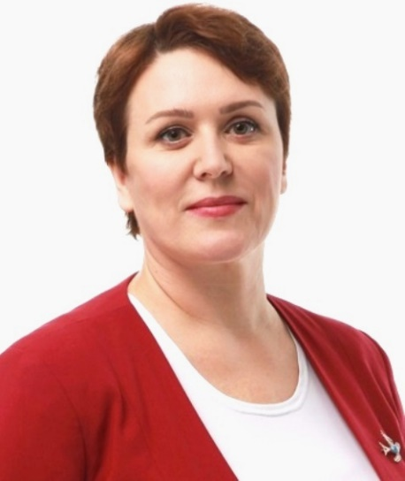 | Жукова Алла Викторовна  Дата рождения:  12.05.1965  Место проживания:  город Москва, район Отрадное  Образование: высшее  Московский ордена Дружбы народов кооперативный институт Центросоюза, 1989  Место работы, должность:  глава муниципального округа Тимирязевский  Избирательный округ № 1  Выдвинута Московским городским региональным отделением Всероссийской политической партии «ЕДИНАЯ РОССИЯ»  Партийная принадлежность: «ЕДИНАЯ РОССИЯ»  33,64% (1739 голосов)
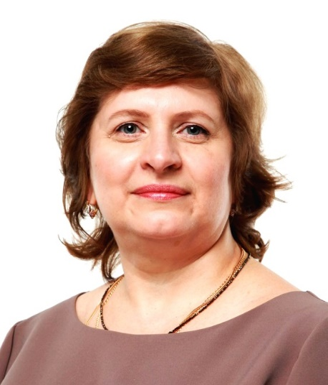 | Ануфриева Наталья Викторовна  Дата рождения:  26.10.1970  Место проживания:  город Москва, район Южное Медведково  Образование: высшее  Волгоградский государственный педагогический университет, 1997  Место работы, должность:  ГБУ города Москвы Территориальный центр социального обслуживания «Тимирязевский», заместитель директора  Избирательный округ № 1  Выдвинута Московским городским региональным отделением Всероссийской политической партии «ЕДИНАЯ РОССИЯ»  Партийная принадлежность: «ЕДИНАЯ РОССИЯ»  35,53% (1 837 голосов)
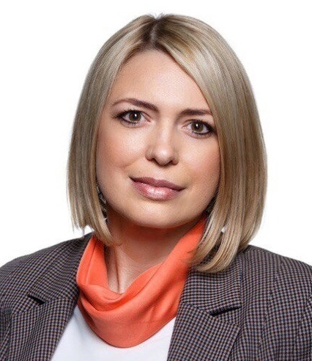 | Конарева Галина Сергеевна  Дата рождения:  05.03.1978  Место проживания:  город Москва, район Тимирязевский  Образование: высшее  Курская государственная сельскохозяйственная академия имени профессора И. И. Иванова, 2002  Место работы, должность:  ГБУ города Москвы «Многофункциональные центры предоставления государственных услуг города Москвы», МФЦ района Тимирязевский, руководитель  Избирательный округ № 1  Выдвинута Московским городским региональным отделением Всероссийской политической партии «ЕДИНАЯ РОССИЯ»  Партийная принадлежность: беспартийный  32,50% (1 680 голосов)
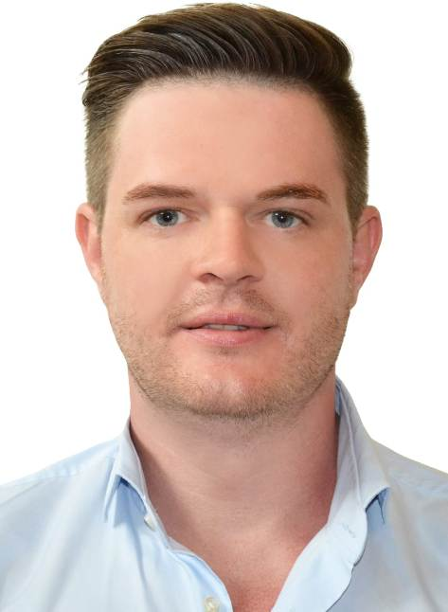 | Суровежко Никита Олегович  Дата рождения:  20.04.1991  Место проживания:  город Москва, район Тимирязевский  Образование: высшее  Федеральное государственное автономное образовательное учреждение высшего образования «Национальный исследовательский Томский политехнический университет», 2015  Место работы, должность:  Общество с ограниченной ответственностью «НИКИТРЕНД», генеральный директор  Избирательный округ № 1  Выдвинут Региональным отделением в Москве Политической партии «НОВЫЕ ЛЮДИ»  Партийная принадлежность: беспартийный  22,98% (1 188 голосов)
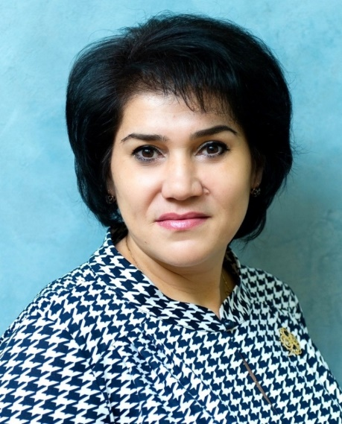 | Аракелян Маргарита Эдуардовна  Дата рождения:  08.10.1974  Место проживания:  город Москва, район Тимирязевский  Образование: высшее  Российская академия музыки имени Гнесиных, 1998  Место работы, должность:  Государственное бюджетное общеобразовательное учреждение города Москвы «Школа № 1454 «Тимирязевская», педагог-организатор  Избирательный округ № 2  Выдвинута Московским городским региональным отделением Всероссийской политической партии «ЕДИНАЯ РОССИЯ»  Партийная принадлежность: беспартийный  28,13% (1 469 голосов)
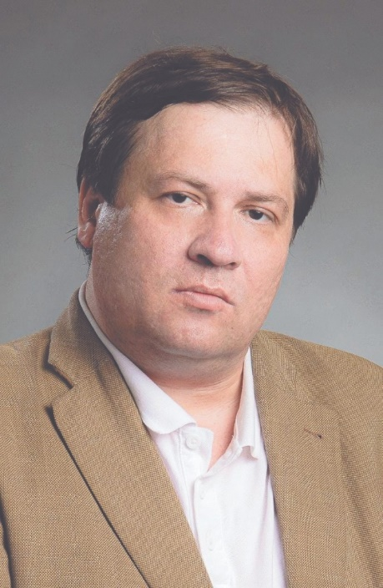 | Довгаль Сергей Федорович  Дата рождения:  03.06.1976  Место проживания:  город Москва, район Тимирязевский  Образование: высшее  Российская правовая академия Министерства Юстиции Российской Федерации, 1998  Место работы, должность:  Физическое лицо, применяющее специальный налоговый режим «Налог на профессиональный доход»  Избирательный округ № 2  Самовыдвижение  Партийная принадлежность: беспартийный  28,74% (1 501 голос)
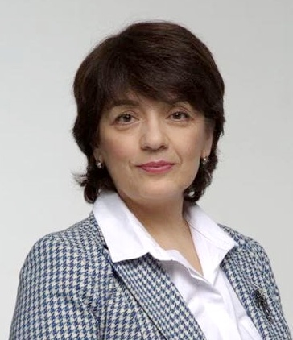 | Носова Марина Владимировна  Дата рождения:  26.09.1962  Место проживания:  город Москва, район Восточное Дегунино  Образование:высшее  Московский ордена Трудового Красного Знамени государственный институт культуры, 1983  Место работы, должность:  Государственное бюджетное учреждение культуры города Москвы "Объединение культурных центров Северного административного округа», Библиотека №39 "Познание", заведующий обособленным структурным подразделением  Избирательный округ № 2  Выдвинута Московским городским региональным отделением Всероссийской политической партии «ЕДИНАЯ РОССИЯ»  Партийная принадлежность: «ЕДИНАЯ РОССИЯ»  30,79% (1 608 голосов)
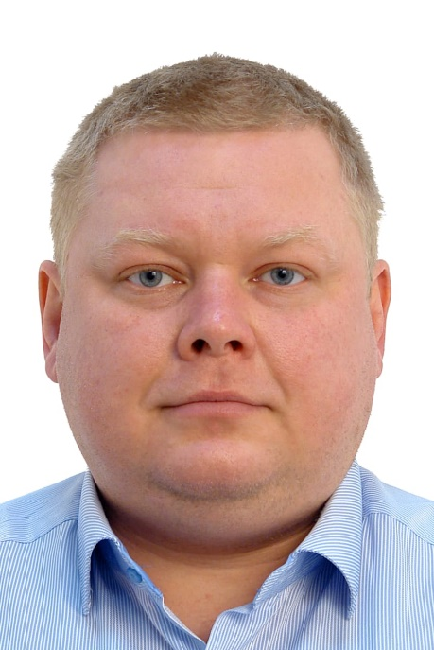 | Фонин Евгений Вячеславович  Дата рождения:  12.10.1983  Место проживания:  город Москва, район Сокольники  Образование: высшее  ГОУ ВПО «Московский государственный медико-стоматологический университет Федерального агентства по здравоохранению и социальному развитию», 2007  Место работы, должность:  Государственное бюджетное учреждение здравоохранения города Москвы «Городская поликлиника № 6 Департамента здравоохранения города Москвы», заведующий филиалом-врач-терапевт  Избирательный округ № 2  Выдвинут Московским городским региональным отделением Всероссийской политической партии «ЕДИНАЯ РОССИЯ»  Партийная принадлежность: беспартийный  30,81% (1 609 голосов)
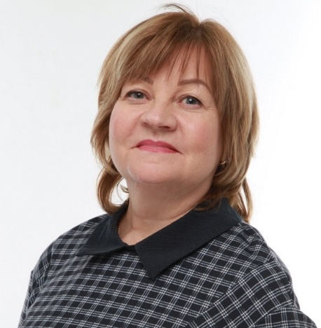 | Глухова Марина Алексеевна  Дата рождения:  25.03.1961  Место проживания:  город Москва, район Тимирязевский  Образование: высшее  Московский педагогический государственный университет, 2000  Место работы, должность:  Государственное бюджетное общеобразовательное учреждение города Москвы «Школа №1213», педагог-организатор  Избирательный округ № 3  Выдвинута Московским городским региональным отделением Всероссийской политической партии «ЕДИНАЯ РОССИЯ»  Партийная принадлежность: «ЕДИНАЯ РОССИЯ»  42,09% (2 196 голосов)
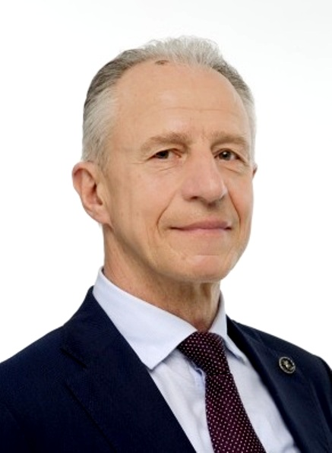 | Жупиков Александр Викторович  Дата рождения:  28.02.1960  Место проживания:  город Москва, район Тимирязевский  Образование: высшее  Высшая юридическая заочная школа МВД СССР, 1990  Место работы, должность:  Общество с ограниченной ответственностью «Торговый комплекс «Петровско-Разумовский», исполнительный директор  Избирательный округ № 3  Выдвинут Московским городским региональным отделением Всероссийской политической партии «ЕДИНАЯ РОССИЯ»  Партийная принадлежность: «ЕДИНАЯ РОССИЯ»  38,18% (1 992 голоса)
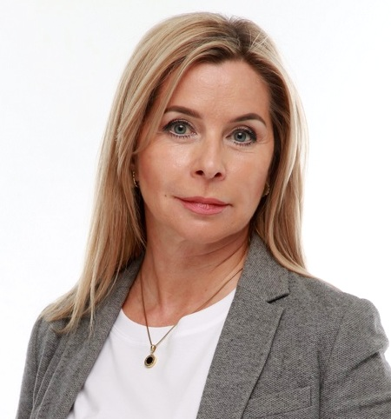 | Завьялова Наталья Борисовна  Дата рождения:  29.08.1968  Место проживания:  город Москва, район Отрадное  Образование: высшее  Камчатский государственный педагогический институт, 1989  Место работы должность:  ГБУ города Москвы «Кризисный центр помощи женщинам и детям» Департамента труда и социальной защиты населения города Москвы, директор  Избирательный округ № 3  Выдвинута Московским городским региональным отделением Всероссийской политической партии «ЕДИНАЯ РОССИЯ»  Партийная принадлежность: «ЕДИНАЯ РОССИЯ»  42,02% (2 192 голоса)
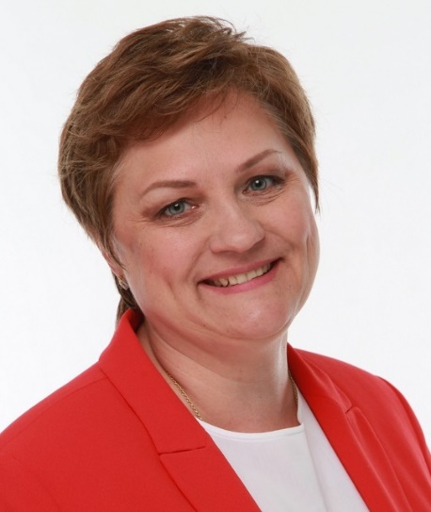 | Селиверстова Анна Евгеньевна  Дата рождения:  29.10.1967  Место проживания:  город Москва, район Коптево  Образование: высшее  Московский педагогический государственный университет, 2000  Место работы, должность:  Государственное бюджетное общеобразовательное учреждение города Москвы «Школа №1213», директор  Избирательный округ № 3  Выдвинута Московским городским региональным отделением Всероссийской политической партии «ЕДИНАЯ РОССИЯ»  Партийная принадлежность: беспартийный  40,67% (2 122 голоса)

СПИСОК
сотрудников администрации
муниципального округа Тимирязевский
Фото | Фамилия,  имя, отчество | Должность,  служебный телефон | Приемные дни
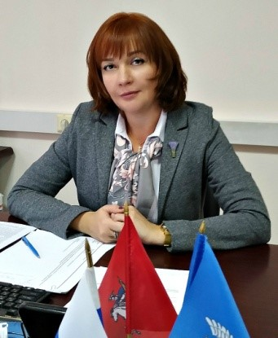 | Демьянова Наталья Александровна | Глава администрации муниципального округа Тимирязевский  499-760-95-11 | Среда  09.00-12.00
Отдел по организационно-информационной работе и обеспечению деятельности Совета депутатов
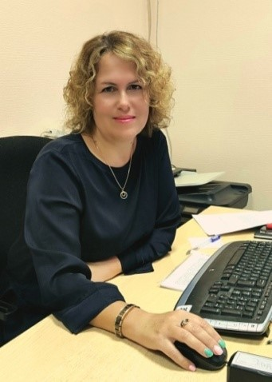 | Тюрюкова  Алла  Викторовна | Начальник отдела  499-760-95-11
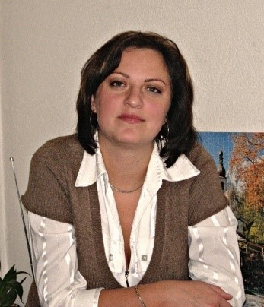 | Турчак Наталия Григорьевна | Советник  499-760-95-11
Юридическо-кадровая служба
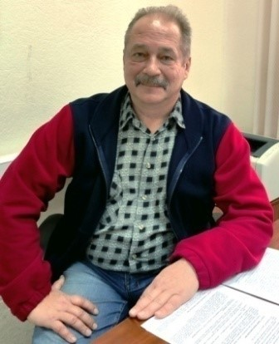 | Козелков Андрей Михайлович | Советник  499-760-84-22
Бюджетно-финансовый отдел
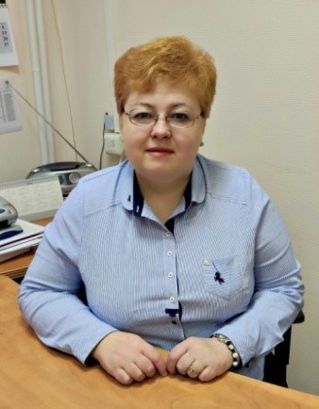 | Майорова  Марианна  Станиславовна | Главный бухгалтер – начальник отдела  499-760-92-11
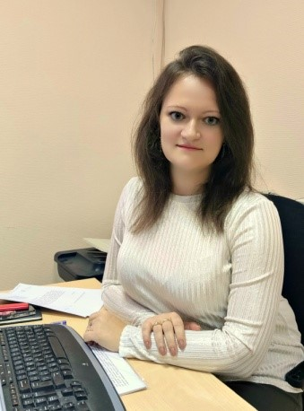 | Конорева Екатерина Игоревна | Советник  499-760-79-77

